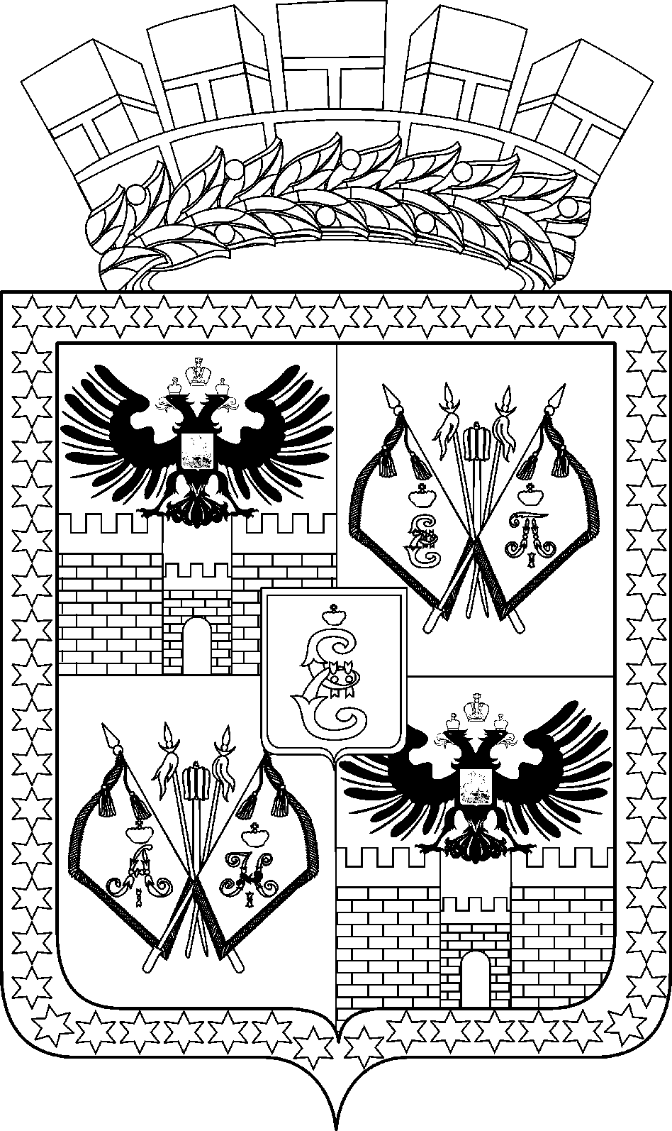

МУНИЦИПАЛЬНОЕ БЮДЖЕТНОЕ ОБЩЕОБРАЗОВАТЕЛЬНОЕ УЧРЕЖДЕНИЕ МУНИЦИПАЛЬНОГО ОБРАЗОВАНИЯ
ГОРОД КРАСНОДАР
ГИМНАЗИЯ № 3
П Р И К А З

«08» ноября 2016г. № ____

О проведении тематического Месячника для учащихся и их родителей «Территория безопасности»
( профилактика употребления ПАВ, курительных смесей СПАЙС, алкоголизма и табакокурения )

В соответствии с планом воспитательной работы на 2016-2017 г., в целях реализации программы антинаркотического воспитания «Здоровым быть – здорово» приказываю:

- Утвердить план мероприятий проведения тематического Месячника для учащихся и их родителей «Территория безопасности» с 10.11-10.12.2016 г. Ответственная заместитель директора по ВР Г.А.Антуганова.

- Разместить на школьном Интернет-сайте в разделе «Антинарко», «Родительский всеобуч» информацию о пагубном влияния психоактивных веществ, в том числе и курительных смесей «Спайс» на организм человека и правовых последствиях за их незаконный оборот до 22.11.2016.
Ответственная заместитель директора по ВР Антуганова Г.А.

- Провести круглый стол «Мы за здоровый образ жизни» с Советом старост гимназии 24.11.2016 с 13.30-14.30, каб. 12. Ответственные классные руководители 5-11 классов. Заместитель директора по ВР Антуганова Г.А.

- Провести классные часы «Сохрани себе жизнь»
22 ноября 2016 1-4 классы на 4 уроке (11.15-11.55) ; 5-11 классы на 7 уроке ( 13.30-14.10 ) с обязательным использованием видеороликов антинаркотической направленности для учащихся 1-11 классов на сайте министерства (http://www.edukuban.ru/) в разделе «Антинарко», а также использовать методические рекомендации по проведению классных часов «Сохрани себе жизнь!» Ответственные классные руководители 1-11 классов.

- Организовать семинар «Профилактика суицидов в подростковой среде» с привлечением специалиста по социальной работе АПО №2 ГБУЗ НД МЗКК Бабенко О.В. декабрь 2016 (по согласованию ) для актива родительского комитета и лидеров школьного ученического самоуправления , в актовом зале гимназии. Ответственная социальный педагог Горбань О.А.

- Провести методическое совещание для педагогов «Подросток в мире вредных привычек» 20.11.16 с 13.30-14.00. Ответственная социальный педагог Горбань О.А., заместитель директора по ВР Антуганова Г.А.
- Организовать проведение кинолектория «Береги любовь!» (профилактика ВИЧ, СПИДА) для учащихся 11 классов 01.12.16 ( по согласованию с приглашенными специалистами) в актовом зале гимназии. Ответственные классные руководители 11 классов: Евтушенко Е.Л., Логоша Т.Ю.
- Организовать в рамках Всемирного дня отказа от курения 19.11.2016 с 13.30-14.30 г. раздачу листовок « Берегите детей» ( с информацией по телефонам доверия), «Твое здоровье в твоих руках» (листовки с информацией о вреде курения) для родителей и учащихся 7-11 классов. Место проведения двор гимназии. Ответственная старшая вожатая И.А. Пшиченко., лидеры ШУС
- Оформить выставочную экспозицию книг по профилактике табакокурения «Чистый воздух» с 10.11-10.12 в библиотеке гимназии. Ответственная библиотекарь Капшарь Н.П.
  - Провести родительские собрания в 1-11 классах 17.11-18.11.2016 « Жизнь ребенка, как абсолютная ценность» (профилактика суицидального поведения детей и подростков, профилактика идеологии экстремизма и терроризма среди детей и подростков). Ответственные классные руководители 1-11 классов.
- Провести Фестиваль детского творчества «Мамы как птицы» 01.12-02.12.2016 в актовом зале гимназии для учащихся 1-11 классов. С представлением творческих работ учащихся ( конкурс социальных видеороликов, представление проектов социальной направленности «Здоровая Россия») Ответственная заместитель директора по ВР Антуганова Г.А., классные руководители 1-11 классов.
- Организовать проведение Школы управленческого мастерства КНМЦ для заместителей директоров по воспитательной работе г. Краснодара «Системно-деятельностный подход к организации воспитательного процесса» по вопросу «Создание условий для получения школьниками реального опыта нравственного поведения» , премьера фильма «451 мегабайт» 15.11.2016 с 10.00-15.00 , актовый зал гимназии . Ответственная заместитель директора по ВР Антуганова Г.А.

- Провести спортивный флеш-моб «Модно быть здоровым» для учащихся 5-11 классов 10.12.2016 г. с 12.00-12.15 на площадке гимназии. Ответственная учитель физкультуры Долгополова С.А., руководитель спортивного клуба «Олимп» Шестаков Ю.А.
- Контроль над исполнением приказа возложить на заместителя директора по ВР Антуганову Г.А.
Директор З.В. Стрелкова

